

**“Corporación Educacional Gloria Méndez Briones”**

**“Educando con amor para formar grandes personas”**

**ASIGNATURA: Educación Física NIVEL: Octavo Básico**

**ACTIVIDAD N°: 10 PROFESOR: Mario Acosta**

**Objetivo de la actividad:** Ejecutar actividades físicas dentro del hogar de intensidad moderada a vigorosa, con o sin implementos desarrollando la condición física.

**Instrucciones:**

1. Para esta actividad debemos ingresar y observar el video de ejercicios sencillos para mejorar su resistencia, fuerza y flexibilidad del tren inferior y superior.
2. Cada uno de los ejercicios serán demostrados en el video.
3. Para esta clase no necesitaremos materiales de nuestro hogar
4. Observar video completo en Youtube llamado: EDUCACION FISICA EN CASA 8 o ingresar en el siguiente link.

<https://www.youtube.com/watch?v=vkzrTlxM4sE>



1. Realizar el calentamiento con ejercicios de movilidad articular del tren inferior y superior vistos en las actividades anteriores.
2. Realizaremos 8 ejercicios en 2 series de un tiempo de 40 segundos cada uno.
3. Los ejercicios serán:

* Skiping en el lugar
* Arrodillarse y pararse
* Plancha
* Abdominales
* Burpees
* Patinador
* Plancha invertida
* Sentadilla isométrica

1. Debe existir un descanso de 20 segundos entre cada ejercicio.
2. Termina la actividad debes realizar ejercicios de estiramiento muscular; como los vistos en las actividades anteriores y mostrados en la siguiente imagen

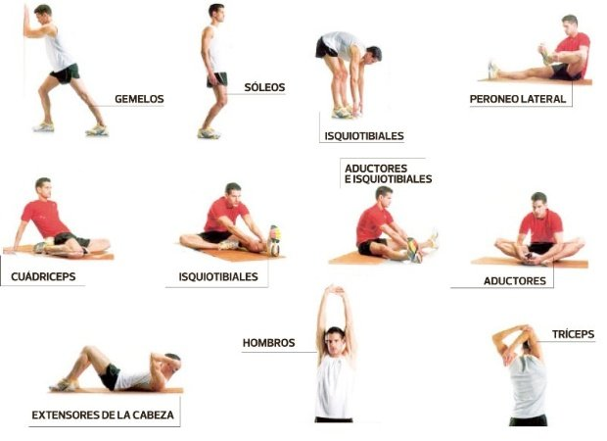

1. Lo ideal, es que la familia también pueda acompañar a los estudiantes.

***Estas actividades la pueden realizar más de una vez por semana; lo ideal sería tres días y con música entretenida de fondo.***

***Recuerden siempre tener una botella de agua para su hidratación***

|  |
| --- |
| **IMPORTANTE:** Ante cualquier consulta o evidencia (fotos o videos) de la realización de las actividades enviar mensaje al correo del profesor [mario.acosta@cegmb.cl](mailto:mario.acosta@cegmb.cl) |